**STRATEGI *SOCIAL MEDIA* MARKETING KAMPUNG MARKETER DALAM MENCIPTAKAN SUMBER DAYA MANUSIA**

**(Studi Kasus Komunitas Kampung Marketer**

**di Kota Purbalingga)**



**Diajukan untuk Memenuhi Sebagian dari Syarat-syarat**

**Guna Memperoleh Gelar Sarjana**

**Oleh :**

**Amri Fitrotun Nisa**

**15071082**

**S-1 ILMU KOMUNIKASI  
FAKULTAS ILMU KOMUNIKASI DAN MULTIMEDIA**

**UNIVERSITAS MERCU BUANA YOGYAKARTA  
2018**

**STRATEGI *SOCIAL MEDIA* MARKETING KAMPUNG MARKETER DALAM MENCIPTAKAN SUMBER DAYA MANUSIA**

Amri Fitrotun Nisa

Ilmu Komunikasi  
Fakultas Ilmu Komunikasi Dan Multimedia

Universitas Mercu Buana Yogyakarta

[Fita.nisa13@gmail.com](mailto:Fita.nisa13@gmail.com )

Abstrak

Peran Internet seakan merubah kehidupan manusia, internet seakan menjadi peluang besar untuk memberi kemudahan untuk setiap kehidupan manusia. Internet tidak hanya di gunakan sebagai media informasi maupun komunikasi saja tetapi juga dimanfaatkan sebagai media pemasaran produk maupun jasa. Proses pemasaran produk atau jasa tersebut di lakukan secara online, atau yang sering di sebut *marketing online*. Marketing online dilakukan melalui sebuah media sosial dan pemasarannya melalui sebuah iklan, sebuah iklan dapat menarik audiens jika konten yang digunakan sampai pada tahap perilaku audiens untuk melakukan pembelian.

**Kata Kunci** : Internet, Marketing Online, media sosial, iklan

*Abstract*

The role of the Internet seems to change human life, the internet seems to be a great opportunity to provide convenience for every human life. The internet is not only used as a medium of information or communication, but is also used as a media for marketing products and services. The marketing process of the product or service is done online, or often called online marketing. Online marketing is done through social media and marketing through an advertisement, an advertisement can attract an audience if the content used reaches the stage of audience behavior to make a purchase.

**Keywords**: Internet, Marketing Online, Social Media, advertisement

**PENDAHULUAN**

Peran internet seakan merubah semua kehidupan manusia, perkembangan internet yang begitu pesat mengakibatkan semua manusia bergantung pada kekuatan internet, sampai saat ini perkembangan internet semakin menyebar hampir di seluruh pelosok wilayah Indonesia. Internet tidak hanya di gunakan sebagai media informasi maupun komunikasi saja tetapi juga dimanfaatkan sebagai media pemasaran produk maupun jasa. Proses pemasaran produk atau jasa tersebut di lakukan secara online, atau yang sering di sebut *marketing online*.

Begitu juga dengan warga masyarakat di Kota Purbalingga, tepatnya di desa Tunjungmuli, Kecamatan Karangmoncol, berdirilah sebuah komunitas bisnis online yang disebut dengan istilah “Kampung Marketer”. Kampung Marketer di rintis pertama kali oleh Novi Bayu Darmawan menyebarkan ilmu dengan melakukan program pendidikan marketing online di Desa Tunjungmuli yang berada jauh dari pusat keramaian kota.

Pola pendidikan peningkatan kompetensi di bidang *Marketing Online* yang dijalankan Kampung Marketer yaitu setiap warga desa yang mendaftar harus melalui tahap penyeleksian dengan mengisi formulir, kemudian juga melakukan wawancara. Poin-poin dalam hal ini tujuannya untuk menggali latar belakang ekonomi, motivasi bekerja, dan pengetahuan dasar tentang media sosial yang digunakan untuk beriklan serta cara bertransaksi online.

**TINJAUAN PUSTAKA**

**Komunikasi**

Istilah komunikasi dalam bahasa Inggris *“Communications”* berasal dari kata latin *“Communicatio”,* dan bersumber dari kata *“Communis*” yang berarti “sama”, maksudnya adalah sama makna, kesamaan makna disini adalah mengenai sesuatu yang dikomunikasikan, karena komunikasi akan berlangsung selama ada kesamaan makna mengenai apa yang dipercakapkan atau dikomunikasikan, Suatu percakapan dikatakan komunikatif apabila kedua belah pihak yakni komunikator dan komunikan mengerti bahasa pesan yang disampaikan. Komunkasi adalah upaya yang sistematis untuk merumuskan secara tegas asasasas penyampaian informasi serta pembentukan pendapat dan sikap. [1] **Komponen Internet Marketing**

Terdapat lima komponen dalam Internet Marketing, yaitu :

1. Proses
2. Membangun dan mempertahankan hubungan dengan pelanggan.
3. Online
4. Pertukaran
5. Pemenuhan kepuasan kebutuhan kedua belah pihak. [2]

**New Media**

*New media* atau media baru disebut juga media digital. Media digital adalah media yang kontennya berbentuk gabungan data, teks, suara, dan berbagai jenis gambar yang disimpan dalam format digital dan disebarluaskan melalui jaringan berbasis kabel optik broadband, satelit dan sistem transmisi gelombang mikro. *New media* merupakan media yang menawarkan *digitisation, convergence, interactiviy*, dan *development of network* terkait pembuatan pesan dan penyampaian pesannya. Kemampuanya menawarkan interaktifitas ini memungkinkan pengguna dari *new media* memiliki pilihan informasi apa yang dikonsumsi, sekaligus mengendalikan keluaran informasi yang dihasilkan serta melakukan pilihan-pilihan yang diinginkannya.

## **Sosial Media Marketing**

## *Social Media Marketing* adalah teknik marketing yang menggunakan *Social Media* sebagai sarana untuk mempromosikan suatu produk *(Link* *Halaman Website Bisnis Online*) atau suatu jasa, atau produk lainnya secara lebih spesifik. SMM lebih kepada pembangunan dan pemanfaatan area *Social Media* sebagai sarana atau tempat untuk membangun target pasar dari bisnis online anda. Dalam pembangunan SMM perlu diingat bahwa kita harus membangun kelompok atau target pasar dengan sikap saling menghormati dan selalu berkomunikasi dengan target pasar. Semakin banyak area SMM yang dibangun, maka akan

**METODE PENELITIAN**

Dalam penelitian ini, metode yang digunakan penulis menggunakan jenis metode penelitian kualitatif. Karena penggunaan metode penelitian Kualitatif dalam suatu penelitian akan membutuhkan informasi yang jauh lebih mendalam, maka peneliti akan membuat pendekatan dan mencari informasi yang sedalam-dalamnya mengenai Strategi Kampung Marketer kemudian pada responden terkait, yaitu pemilik atau *Founder* KM Novi Bayu Darmawan sebagai informan kunci.

**HASIL PENELITIAN**

Kampung Marketer adalah sebuah komunitas bisnis online yang membuka pelatihan mengenai pendidikan marketing online kepada seluruh warga masyarakat desa Tunjungmuli pada khususnya, Kampung Marketer di dirikan untuk meminimalisir terjadinya pengangguran dan arus urbanisasi yang terjadi di desa. Kampung Marketer memberdayakan SDM dengan beberapa strategi yaitu salah satunya memanfaatkan media sosial Facebook untuk mempromosikan atau mengiklankan suatu produk melalui *Facebook Advertising.*

Strategi Kampung Marketer yang selanjutnya yaitu melakukan kerjasama dengan partner bisnis di kota-kota besar, dengan melakukan kerjasama bersama partner maka partner bisnis tersebut maka bisa merekrut SDM yang berkompeten di bidangnya tanpa mengeluarkan biaya besar untuk sewa kantor, kemudian partner juga tidak repot untuk memikirkan bagaimana melakukan training serta evaluasi performa SDM-nya karena semua hal tersebut sudah di kelola oleh pihak Kampung Marketer. Kemudian dengan banyaknya partner bisnis yang bekerja sama dg KM tentunya Kampung Marketer akan semakin banyak memberdayakan SDM dari warga desa, dan pengangguran pun berkurang.

**Analisis Optimalisasi Facebook sebagai media promosi produk pada KM (Kampung Marketer)**

Banyak media sosial yang saat ini digunakan untuk beriklan, dan *marketplace* juga saat ini semakin berkembang di dunia pemasaran Indonesia, tetapi Novi Bayu Darmawan lebih tertarik untuk memasang iklan dan mengembangkan bisnisnya di media sosial Facebook. Karena beriklan di Facebook sangatlah efektif selain bisa menargetkan target *audience* secara lebih spesifik, juga bisa menargetkan orang-orang yang berdaya beli, audiens yang mempunyai sifat ketertarikan dengan produk tertentu, audiens yang sudah sering melakukan pembelian, dan lain-lain semua hal tersebut mampu Facebook lakukan yaitu dengan cara merekam aktivitas kegiatan audiens dalam berbelanja *online* melalui anjing pelacak yang dimiliki Facebook atau *Pixel Facebook.*

**Facebook Mempunyai Anjing Pelacak *(Pixel Facebook)***

Pixel Facebook mampu menangkap, merekam, dan mengukur orang-orang yang melihat jualan atau iklan yang di tayangkan, dan Facebook mampu menangkap jumlah orang-orang yang meng-klik WhatsApp yang kita cantumkan di iklan tersebut semua dapat terkekam dalam sebuah data yang bernama ‘*Pixel Facebook’* atau bisa dibilang anjing pelacak.

Untuk mengaktifkan dan menjalankan anjing pelacak atau *Pixel Facebook* pada iklan, wajib untuk membuat *Pixel* terlebih dahulu dan mengaktifkannya. *Pixel Facebook* sangatlah membantu mengoptimalkan kinerja iklan Facebook yang akan tayang, dan dengan *Pixel* inilah akan diperoleh data selama Iklan tayang, dan data tersebut nantinya akan menjadi acuan apakah iklan tersebut berhasil atau tidaknya menjangkau target audien sasaran.

Pixel dapat mensetting beberapa varian standar perilaku belanja, yang biasa disebut *EVENT* meliputi:

*ViewContent*  : Perilaku *audience* melihat produk yang di iklankan.

*AddToCart* : Perilaku ketertarikan atau menambah ke keranjang belanja.

*InitiateCheckOut* : Perilaku ingin menyelesaikan belanjaan.

*Purchase*  : Aktivitas Pembeli

**Facebook Mampu Mendefinisikan Target Market**

Membuat suatu Iklan tentunya adalah harus bisa menjangkau *audience* yang di targetkan. Dalam membuat sebuah iklan di *Facebook* menentukan target *audience* sangatlah mudah, karena *Facebook* mampu mendefinisikan target *audience* dengan lebih spesifik. Yaitu bagaiamana *Facebook* mampu melihat gaya hidup seseorang atau *audience* untuk melakukan pembelian. Semua telah di jelaskan dan di kelompokkan secara mendetail mengenai sifat audiens, minat audiens, ketertarikan audiens, gaya hidup audiens, dan lain sebagainya.

**Posisi-posisi SDM yang di berdayakan di Kampung Marketer**

1. *Posisi CS (Customer Service)*
2. Posisi Pengiklan *(Advertiser)*
3. Admin *Social Media*
4. *Coppy writer*

**Menciptakan Sumber Daya Manusia (SDM) yang Berkompeten**

Berbicara mengenai target Kampung Marketer untuk memberdayakan warga masyarakat sampai saat ini telah setengahnya tercapai, berdasarkan informasi dari *Founder* Kampung marketer yaitu Novi Bayu Darmwan, target awal di bentuknya Kampung Marketer adalah untuk memberdayakan 1000 pengangguran yang ada di desa Tunjungmuli, target tersebut sekarang pun telah setegahnya tercapai, tercatat total sudah lebih dari 500+ warga desa yang telah dididik dan di berdayakan menjadi SDM yang berkompeten di bidang marketing online.[3] Hal ini semakin memacu Kampung Marketer untuk mencapai target 1000 orang yang diberdayakan.

Novi Bayu Darmawan dan Kampung Marketer membentuk *team* manajemen untuk lebih baik dalam mengelola SDM yang akan di berdayakan karena tantangannya adalah peningkatan *skill*/kompetensi atas SDM yang Kampung Marketer berdayakan, yaitu menggunakan seleksi yang ketat untuk menyaring SDM yang, karena pada tahun 2017 saat itu warga yang ingin mendaftar dan bergabung sangatlah banyak. Kampung Marketer setelah 1 tahun memberdayakan SDM di desa Tunjungmuli telah menghasilkan sebanyak 516 SDM aktif, 11 SDM Nonjob, 85 SDM Non Aktif. Kemudian partner atau pengusaha yang telah bekerjasama dengan KM sebanyak 350 lebih, namun hanya ada total 181 partner yang aktif bekerjasama selebihnya partner tersebut off.

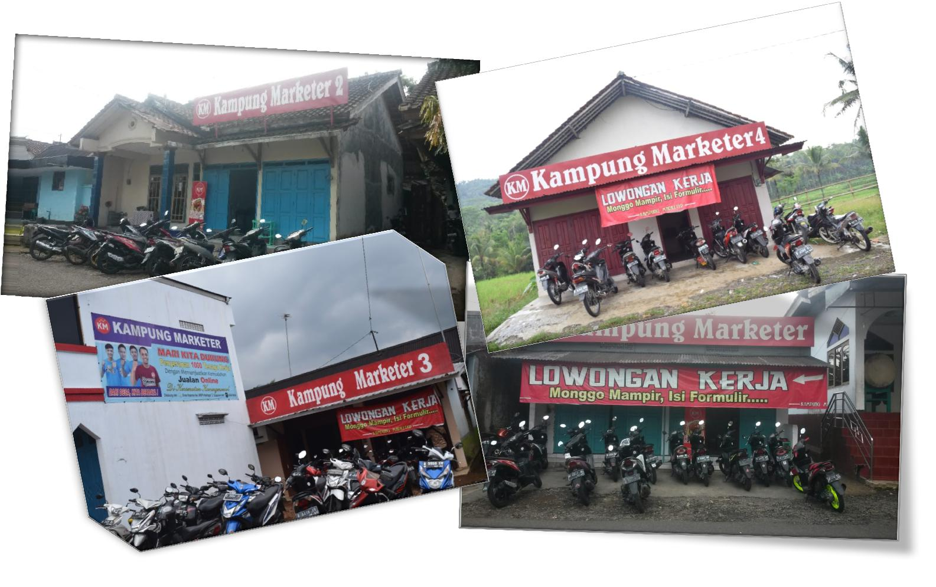Sampai saat ini Kampung Marketer sudah memiliki 10 kantor cabang yang disewa dari rumah-rumah warga yang tidak terpakai yang tersebar di sepanjang Jalan Desa Tamansari dan Tunjungmuli, Kec. Karangmoncol, Kab. Purbalingga.

Gambar 1.1 Kantor Cabang Kampung Marketer. (Sumber : Dokumentasi Kampung Marketer)

Kampung Marketer juga sudah banyak meraih prestasi-prestasi yang datang dari berbagai pihak, prestasi yang telah Kampung Marketer dan Novi Bayu Darmawan raih sepanjang tahun 2017-2018 mampu mendapat kepercayaan warga masyarakat serta pengakuan dari pemerintah daerah tentang keberadaan KM. Berikut prestasi-prestasi yang telah KM raih, diantaranya adalah :

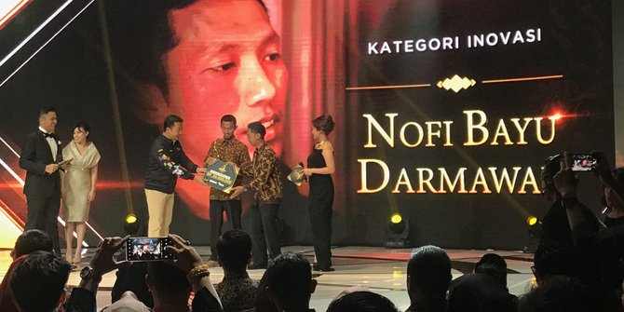

Gambar 1.2 Menpora, Imam Nahrawi menyerahkan penghargaan kategori Inovasi kepada Novi Bayu Darmawan. (Sumber : Dokumentasi Kampung Marketer)

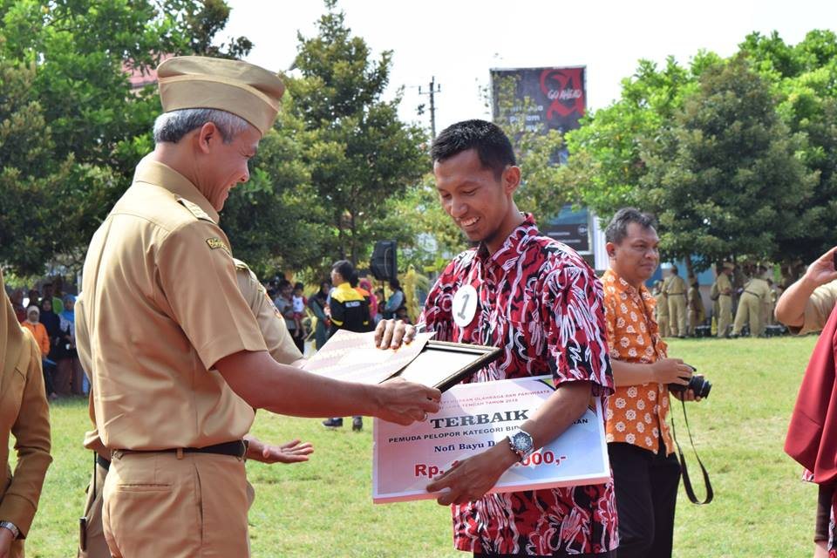

Gambar 1.3 Gubernur Jawa Tengah, Ganjar Pranowo menyerahkan penghargaan kategori pemuda pelopor bidang pendidikan kepada Novi Bayu Darmawan. (Sumber : Dokumentasi Kampung Marketer)

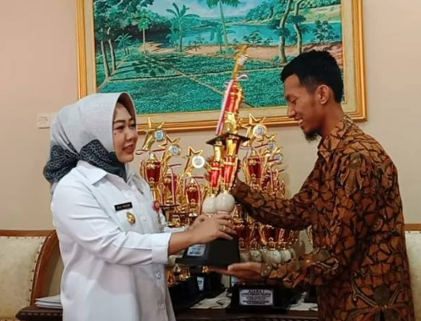

Gambar 1.4 Bupati Purbalingga, Dyah Hayuning Pratiwi menyerahkan penghargaan kategori pemuda pelopor dalam menciptakan lapangan pekerjaan dan mengurangi pengangguran di desa Tunjungmuli, kab Purbalingga kepada Novi Bayu Darmawan. (Sumber : Dokumentasi Kampung Marketer)

**Tantangan dan Kendala yang Di Hadapi Kampung Marketer**

1. Banyak warga masyarakat desa yang belum ‘melek’ teknologi.
2. Ketrampilan di bidang *IT / marketing* yang masih terbatas.

**Dampak yang terjadi dengan adanya Kampung Marketer**

1. Terjadinya efek domino pemberdayaan SDM
2. Semakin banyaknya partner bisnis yang bekerja sama dengan KM
3. Terciptanya wisata edukatif

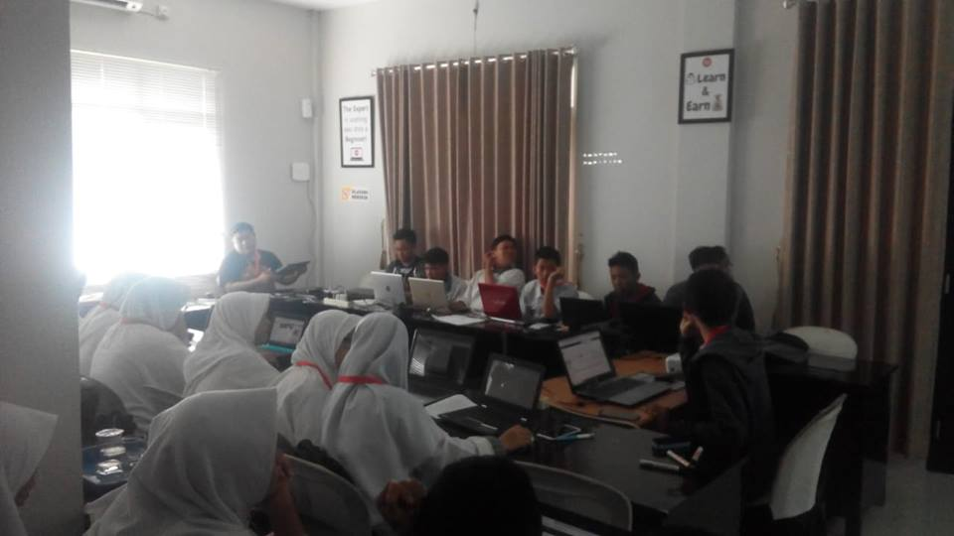

Gambar 1.5 Siswa-siswi dari SMK Tanggerang melakukan wisata edukatif ke Kampung Marketer. (Sumber : Dokumentasi Penulis)

**KESIMPULAN DAN SARAN**

**Kesimpulan**

Strategi Kampung Marketer dalam menyebarluaskan pendidikan Marketing Online serta memberdayakan warga masyarakat yaitu diantaranya, menjalankan bisnis online dengan mengoptimalisasikan pemanfaatkan media sosial Facebook sebagai media promosi penjualan, Kampung Marketer memilih Facebook sebagai media promosi karena Facebook mempunyai kelebihan dari berbagai platform yang ada di dunia saat ini, Facebook mempunyai Pixel Facebook yang manfaatnya seperti anjing pelacak, yaitu untuk melacak dan merekam semua aktifitas perilaku belanja online. Strategi Kampung Marketer yang berikutnya yaitu dengan melakukan kerjasama dengan partner bisnis di kota-kota besar, dengan merekrut SDM yang sudah berkompeten di KM untuk membantu mengelola toko online partner bisnis. Dengan banyaknya partner bisnis yang bekerja sama dengan KM tentunya Kampung Marketer akan semakin banyak memberdayakan SDM dari warga desa, dan pengangguran pun berkurang.

Kendala dan efek yang terjadi pada Kampung Marketer yaitu, mengenai pengetahuan, *skill* dan kemampuan di bidang IT dan marketing warga desa yang masih awam dan masih sangat terbatas, maka dari itu para staff Kampung Marketer bekerja keras dalam mendidik, memberikan, dan mengevaluasi masyarakat yang mendaftar di Kampung Marketer mengenai marketing online sampai dihasilkannya SDM yang berkualitas dan berkompeten dan Efek yang terjadi dengan adanya Kampung Marketer yaitu, semakin banyaknya SDM yang berkompeten bermunculan di desa. Setelah menempuh hasil di Kampung Marketer ada pula warga masyarakat yang membuka lapangan usaha sendiri dengan memanfaatkan ilmu yang telah mereka dapat selama mengabdi di Kampung Marketer, dengan demikian lapangan pekerjaan semakin banyak tercipta di desa Tunjungmuli dengan banyak menghasilkan SDM yang berkompeten.

**Saran**

Menurut penulis saran untuk Kampung Marketer hanya satu yaitu tetap berkarya dan melanjutkan apa yang telah Novi Bayu Darmawan dan Kampung marketer lakukan sampai detik ini, terus membangun ekonomi kreatif, terus menjadi pelopor para pemuda untuk melakukan perubahan ke arah yang lebih baik. Teruslah memanfaatkan teknologi dengan hal-hal yang positif, Indonesia membutuhkan manusia-manusia seperti Novi Bayu Darmawan, berkat inovasi serta idenya mampu menciptakan lapangan pekerjaan dan mampu meminimalisir pengangguran dan arus urbanisasi di desa, bahkan mampu menciptakan dan mengembangkan SDM yang berkompeten. Dan mampu menyebarluaskan ilmu marketing serta pendidikan marketing kepada warga masyarakat, agar masyarakat tersebut ikut memanfaatkan teknologi ke arah yamg lebih positif. Dengan adanya Kampung Marketer siapapun bisa bekerja, tidak harus pergi jauh merantau ke kota. Teruslah Menginspirasi para pemuda Indonesia, Novi Bayu Darmawan.

**DAFTAR PUSTAKA**

**BUKU**

Bungin, Burhan. 2003. *Analisis Data Penelitian Kualitatif*. Jakarta: PT Raja Grafindo Persada.

Effendy*,* Onong Uchjana*. 2005. Ilmu Komunikasi Teori dan Praktek.* Bandung: Remaja Rosda Karya.

Halik, abdul*.*2013*. Komunikasi Massa.* Makassar: Allaudin University Press.

Hamidi*.*2004*. Metode Penelitian Kualitatif: Aplikasi Praktis Pembuatan. Proposal dan Laporan Penelitian. Malang: UMM Press.*

Kasmir. 2004. *Pemasaran Bank*. Jakarta: Prenada Media

Kotler, Philip dan Kevin Lane Keller. 2001. *Manajemen Pemasaran : Analisis, Perencanaan, Implementasi, dan Kontrol*. Jakarta : PT. Prehallindo.

Kriyantono*,* Rahmat. 2006. *Teknik Praktis Riset Komunikasi*. Jakarta: PT. Kencana Perdana.

Mulyana, Deddy. 2005. Ilmu Komunikasi : Suatu Pengantar. Bandung: Remaja Rosda Karya.

Singarimbun*,* Masri dan Sofian Effendi. 1989. *Metode Penelitian Survey*.Jakarta : LP3ES.

Sutopo*.2006. Metodologi Penelitian Kualitatif. Surakarta: UNS.*

Sugiyono, 2012. *Metode Penelitian Kuantitatif Kualitatif dan R&D*. Bandung: Alfabeta.

Sunyoto, Danang. 2014*.Konsep Dasar Riset Pemasaran & Perilaku Konsumen*. Yogyakarta : CAPS

**JURNAL**

Arnus, Hadijah.”*Computer mediated communication (cmc), pola baru berkomunikasi”*. Kendari. Jurnal Pola Baru Komunikasi. Vol.8, No.2 .2015. Hal 277-278

Dian Sarastuti. *“Strategi Komunikasi Pemasaran Online”.* Jakarta. Jurnal Visi Komunikasi/Volume 16, No.01, Mei 2017. Hal 71 – 90

Henri Saragih.”*Analisis faktor pendorong pemasaran ekspor dan pengaruhnya terhadap peningkatan volume penjualan*”. Jurnal Ilmiah Methonomi Vol. 3 No. 2, Juli-Desember 2017

Pamungkas, Aji. *“Pengaruh promosi di media sosial dan word of mouth”*. Journal Trunojoyo of Communication. Vol.X No. 02. Yh 2016. Hal 145-160

**WEB**

Hisam. 2018. <https://www.dosenpendidikan.com/internet-marketing-pengertian-tujuan-manfaat-komponen-aplikasi/> Di akses tanggal 20 Desember 2018

Gerragi. 2015. <http://www.seogereggi.com/2015/03/pengertian-smm-social-media-marketing.html> DI akses tanggal 26 Januari 2019

Rizky Chandra, 2018. <https://tekno.kompas.com/read/2018/03/02/08181617/indonesia-pengguna-facebook-terbanyak-ke-4-di-dunia> Diakses pada Tanggal 26 Juli 2018

Siti Khadijah.Facebook vs Instagram, Mana yang Lebih Baik untuk Bisnis Online?. Tips Bisnis: 2 Februari 2017 <https://www.cermati.com/artikel/facebook-vs-instagram-mana-yang-lebih-baik-untuk-bisnis-online> Diakses pada 12 Oktober 20

1. Effendy, Onong Uchjana*. “Ilmu Komunikasi Teori dan Praktek”.* Remaja Rosda Karya. Bandung. 2005. Hal. 9-10
2. Hisam. 2018. <https://www.dosenpendidikan.com/internet-marketing-pengertian-tujuan-manfaat-komponen-aplikasi/> Di akses tanggal 20 Desember 2018
3. Artikel pemuda pelopor oleh Novi Bayu Darmawan : “Hingga catatan ini ditulis, total sudah lebih dari 300+ warga desa yang kami didik dan berdayakan menjadi SDM yang berkompeten di bidang marketing online. Hal ini makin memacu kami bahwa untuk mencapai target 1000 orang diberdayakan bukan sekedar impian kosong belaka, karena kami sudah mencapai 1/3 perjalanan”